**CURSO SALUD COMUNITARIA II. 2023  
Escala de Apreciación:Presentación Estudio de Familia**

|  | **Puntaje** | | |
| --- | --- | --- | --- |
| **Items** | **2** | **1** | **0** |
| 1. Justifica la elección de la familia de estudio, argumentando el motivo integralmente. |  |  |  |
| 1. Realiza tabla con los datos del grupo familiar |  |  |  |
| 1. Identifica caso índice para estudio de familia de manera asertiva y fundamenta |  |  |  |
| 1. Identifica Tipo de familia y justifica de manera correcta |  |  |  |
| 1. Identifica etapa ciclo vital individual y familiar de manera correcta |  |  |  |
| 1. Identifica Tipos de crisis que enfrenta actualmente la familia de manera completa y correcta |  |  |  |
| 1. Identifica factores de riesgo familiar de manera completa y correcta |  |  |  |
| 1. Identifica factores protectores familiares de manera completa y correcta |  |  |  |
| 1. Identifica redes de apoyo de manera completa y correcta |  |  |  |
| 1. Aplica genograma, apgar familiar, eco mapa y círculo familiar de manera completa y correcta. |  |  |  |
| 1. Analiza instrumentos de estudio de familia (Genograma, Apgar familiar, ecomapa, visita domiciliaria, Círculo familiar ) |  |  |  |
| 1. Prioriza correctamente 3 problemas de la familia |  |  |  |
| 1. Propone para cada problema una meta/objetivos claros, medibles y alcanzables |  |  |  |
| 1. Plantea actividades adecuadas y concordantes con el objetivo/meta del problema priorizado |  |  |  |
| 1. Propone plazos coherentes con las actividades planteadas |  |  |  |
| 1. Indica uno o varios profesionales responsables de la actividad de manera correcta y es coherente con la actividad planteada |  |  |  |
| 1. Menciona los Recursos necesarios Profesionales y compromiso del usuario(a) |  |  |  |
| 1. Propone indicadores adecuados para el cumplimiento de la meta/ objetivo |  |  |  |
| 1. Se presenta tabla con el rol y/o actividades de cada integrante del equipo |  |  |  |
| 1. Se presenta una reflexión final sobre la utilidad del enfoque de Salud Familiar en los problemas encontrados |  |  |  |
| 1. Se presenta bibliografía consultada, en las diapositivas y al final del PPT |  |  |  |
| 1. La Presentación de Power point es ordenada y sin sobrecargos |  |  |  |
| 1. Quienes exponen demuestran manejo del tema y respetan el tiempo de exposición. |  |  |  |
| 1. El grupo responde de manera correcta y completa todas las preguntas de la comisión. |  |  |  |

Escala de puntos:

● 2 puntos: Logra el desarrollo de la actividad completamente.

● 1 punto: Logra el desarrollo de la actividad en un 60% de las veces.

● 0 punto: No logra realizar la actividad.

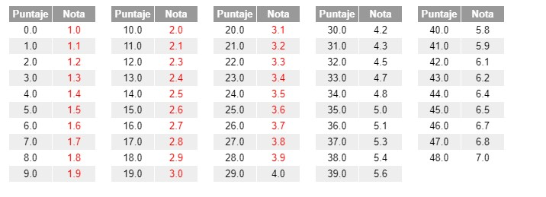

JPM/ACP